名称: 天津市滨海新区晶博快餐店

地址: 天津市滨海新区大港街道三春里便民市场院内6号

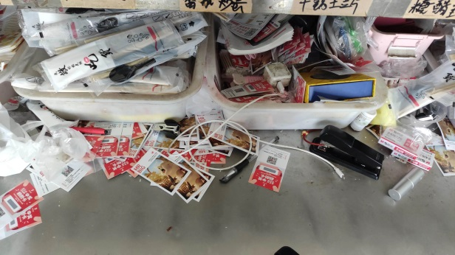操作台面脏乱

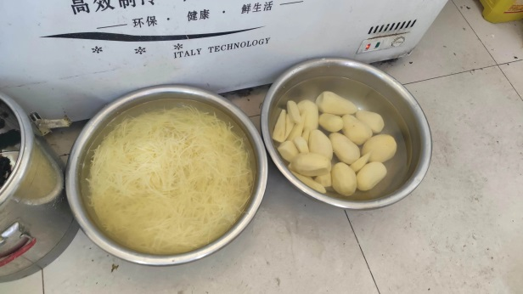菜品未隔墙离地放置

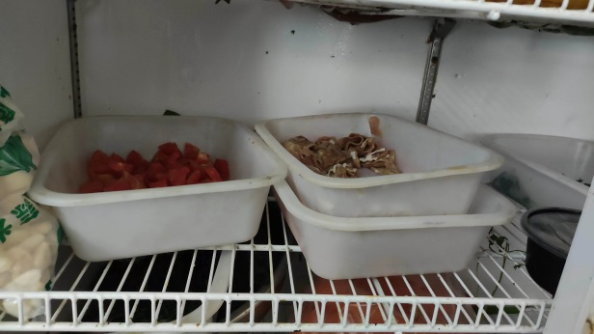冰箱内生熟未分类